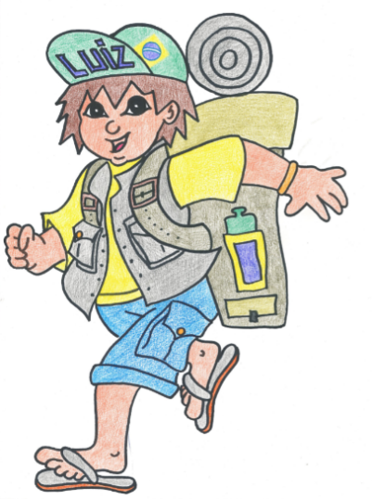

Overzicht lessen
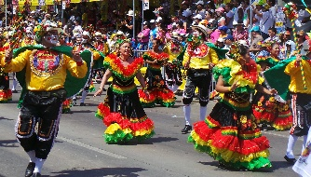
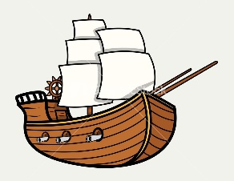
Les 1: carnaval in Brazilië

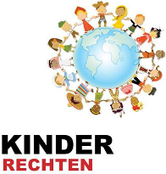
Les 4: boot bouwen

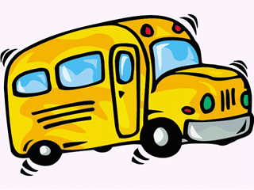
Les 2: mensen- en kinderrechten

Les 5: op stap met het
openbaar vervoer
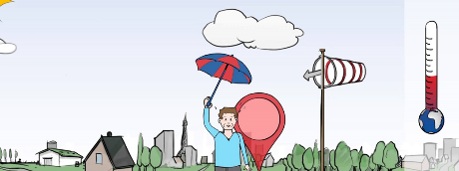
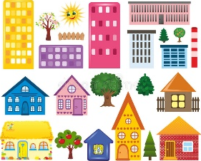
Les 3: klimaat
Les 6: waar woon ik?

Dit kan ik:
- Ik kan meer vertellen over Brazilië.
- Ik kan vertellen hoe arbeidsomstandigheden kunnen verschillen.
- Ik kan vertellen dat het loon kan verschillen voor het werk dat je doet en wat de
leefomstandigheden zijn in een land.
- Ik kan vertellen dat je iets moet ruilen om aan goederen en diensten te geraken.
- Ik kan een spel spelen volgens de spelregels. Hier heb ik hulp bij nodig Al goed Makkie!
- Ik kan vertellen hoe de samenwerking verliep. Hier heb ik hulp bij nodig Al goed Makkie!

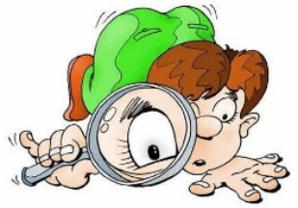
Dit vind ik hier:
Brazilië arbeidsomstandigheden loon
ruilverkeer goederen en diensten
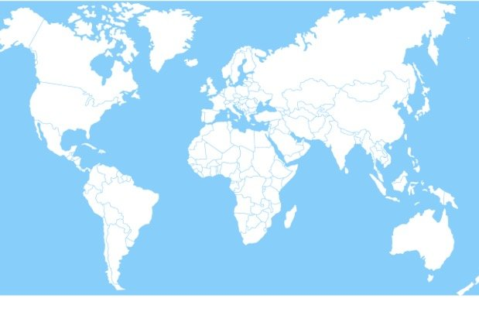
Brazilië
Werelddeel:
Zuid-Amerika
Hoofdstad:
Brasilia
Taal:
Portugees
Brazilië België
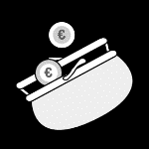
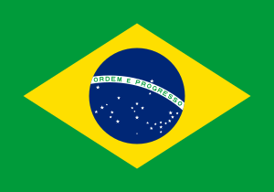
Hier houden veel Brazilianen van: Vlag:
- Katholieke godsdienst
- muziek
- sport
Geld:
€1 = 4 Braziliaanse Real
Arbeidsomstandigheden
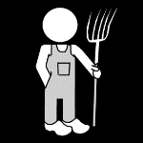
Boeren: varkens-, rijst-, sinaasappel-, maïs-, bananen- en koeienboer
Er is veel grond in Brazilië, maar deze is ongelijk verdeeld. Vaak hebben boeren geen eigen grond. De boeren worden meestal niet goed behandeld door de eigenaar van de grond die ze bewerken. Ze verdienen te weinig, werken in gevaarlijke omstandigheden en hebben weinig eigendommen.
Medisch team: dokter, doktersassistent, verpleegster, apotheker
Er is net genoeg medisch personeel in Brazilië. Wel is er een groot verschil of ze in de openbare sector werken of dat ze in de privésector werken. De eersten moeten vaak meerdere baantjes hebben om een goed inkomen te hebben.
Winkel: slager, bakker, kruidenier, kassierster
Veel Brazilianen verkopen producten die ze zelf maken of helpen mensen bij iets waar ze zelf goed in zijn. Verder hebben zij ook slagerijen, bakkerijen, kruidenierszaken, supermarkten, …
Klusjesteam: loodgieter, elektricien, metser, mecanicien, schrijnwerker
Bij ‘winkel’ kan je lezen dat mensen anderen soms helpen bij iets waar ze zelf goed in zijn. Deze beroepen zijn daar vaak een voorbeeld van. Velen werken op straat en spreken mensen aan. Die mensen betalen dan voor hun diensten.

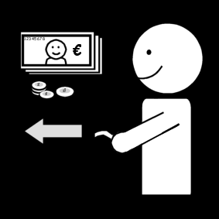
Goederen en diensten
Goederen zijn dingen die je kan vastnemen.
Bijvoorbeeld: winkelboodschappen, materiaal …
Diensten zijn dingen die je niet kan vastnemen.
Bijvoorbeeld: taxirit, naar de kapper gaan …
Rijst ruilen voor bananen, geld geven voor een varken, …
Ruilverkeer
Goederen en diensten kan je ‘ruilen’.
Ofwel geef je een ander product in de plaats (dat kan ook geld zijn),
ofwel bied je een dienst aan.
Schoenen poetsen, motor repareren, een huis metsen, …

Om aan goederen en diensten te geraken, doe je aan ruilverkeer.
Dit kan ik:
- Ik kan vertellen wat uitsluiten is en vertellen hoe het voelt.
- Ik kan vertellen wat rechten zijn en wie rechten heeft.
- Ik kan voorbeelden geven van mensen en organisaties die opkomen voor rechten.
- Ik kan voorbeelden geven van kinderrechten.
- Ik kan de voor- en nadelen van wetten bespreken.
- Ik kan argumenten geven wanneer ik mijn mening geef.
- Ik kan nadenken over hoe het debat ging.
- Ik kan iedereen gelijk behandelen. Hier heb ik hulp bij nodig Al goed Makkie!
- Ik toon respect voor de mening van anderen. Hier heb ik hulp bij nodig Al goed Makkie!

Dit vind ik hier:
uitsluiten rechten kinderrechten
mensen en organisaties opkomen voor
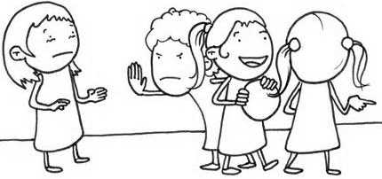
Uitsluiten
Iemand niet laten meedoen.
Bijvoorbeeld: iemand niet mee laten voetballen, iemand negeren…

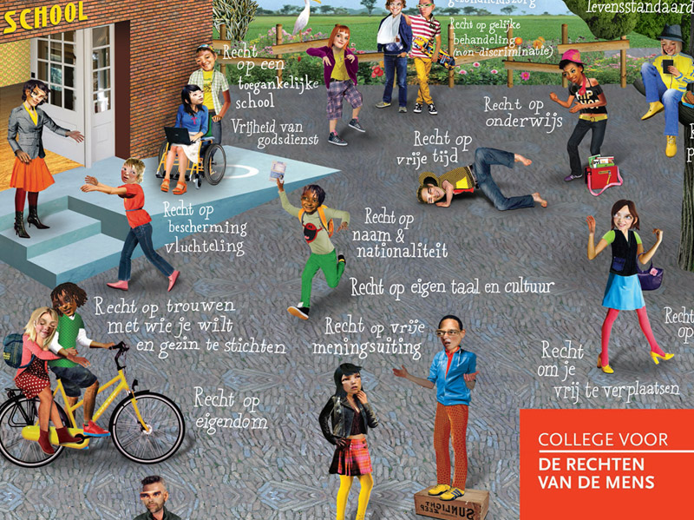
Rechten
Mensenrechten zijn rechten en vrijheden die iedere mens heeft en die gerespecteerd moeten worden. Je kan deze niet afnemen.
'De Universele Verklaring van de Rechten van de Mens' heeft alle rechten van de mens gebundeld.

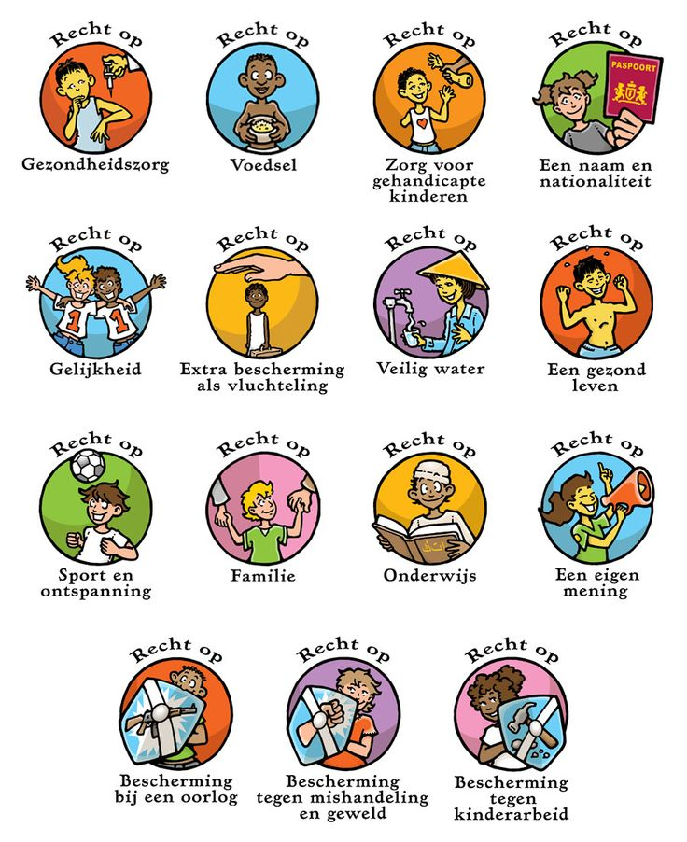
Kinderrechten
- Overlevingsrechten
- recht op voldoende en gezond eten
- recht op medische verzorging
- recht op schoon drinkwater
- recht op extra verzorging voor kinderen met een beperking
- Ontwikkelingsrechten
- recht op onderwijs
- recht op spel en ontspanning
- recht op informatie
- recht op een naam en nationaliteit
- Inspraakrechten
- recht om te zeggen wat je denkt
- recht om door volwassenen ernstig genomen te worden
- recht op een eigen stem en mening
- recht op een eigen geloof
- Beschermingsrechten
- recht op bescherming tegen kinderarbeid
- recht tegen kindermishandeling
- recht om niet in het leger te moeten vechten
- recht om beschermd te worden tegen oorlog en geweld
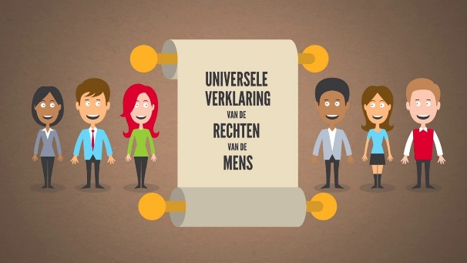
Mensen en organisaties die opkomen voor de rechten
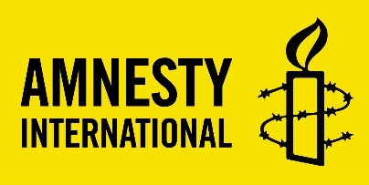
Amnesty International komt op voor mensen die onterecht in de gevangenis zitten. Zij hebben bijvoorbeeld kritiek geuit op de overheid, hun godsdienst uitgeoefend, zijn holebi…
De overheid stuurt hen naar de gevangenis, maar ze hebben niets verkeerd gedaan!
Unicef zorgt ervoor dat mensen die in ons land wonen voor kinderen zorgen die ergens anders wonen. Zo kunnen de kinderen naar school in hun eigen land en hebben ze hoop op een betere toekomst.
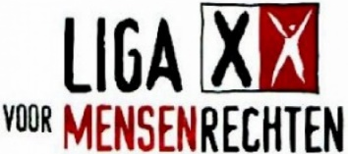
De Liga voor Mensenrechten komt op voor de rechten binnen België. Zij proberen mensen te informeren over en bewust te maken van mensenrechten.

Dit kan ik:
- Ik kan een informatiebron kiezen en gebruiken.
- Ik kan in een atlas de hoofdstad van een land opzoeken.
- Ik kan aandachtig kijken en luisteren naar presentaties.
- Ik kan een sterk punt en een werkpunt geven na een presentatie.
- Ik kan antwoorden op vragen over een presentatie.
- Ik kan respect en waardering opbrengen
voor anderen. Hier heb ik hulp bij nodig Al goed Makkie!
- Ik kan hulp vragen aan iemand. Hier heb ik hulp bij nodig Al goed Makkie!
- Ik kan iemand helpen. Hier heb ik hulp bij nodig Al goed Makkie!
- Ik kan de leiding nemen en meewerken
wanneer iemand anders de leiding neemt. Hier heb ik hulp bij nodig Al goed Makkie!
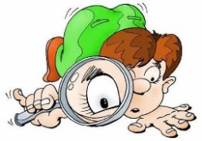
Dit vind ik hier:
klimaat klimatogram leefgewoonten
atlas presentatie
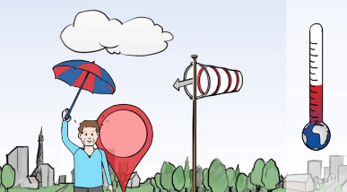
Klimaat
Dit is ‘het gemiddelde weer’.
Het is het geheel van temperatuur, wind en neerslag die
op een bepaalde plaats binnen een bepaalde periode voorkomt.

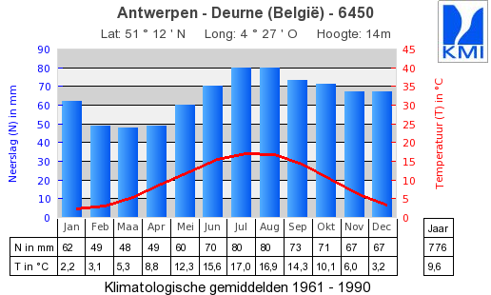
Klimatogram
Dit geeft per maand
de gemiddelde temperatuur en de gemiddelde neerslag
voor een bepaalde plaats weer.
Leefgewoonten
In elk klimaat zijn er andere gewoonten.
Zo doen ze in Spanje in de namiddag een siësta (dutje) omdat het te warm is om te werken.
In Finland wordt er veel geskied, kinderen leren het al van jongs af aan.
Zo hebben de mensen in elk klimaat hun eigen leefgewoonten.
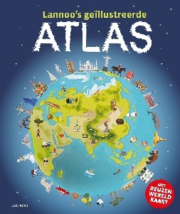
Atlas
Dit is een verzameling van kaarten uit verschillende gebieden en
kaarten van aardrijkskundige verschijnselen.
Zo zoek je iets op:
Bladwijzer: land
Deze staat achteraan, aan de binnenkant van de kaft. Deze geeft aan op welke bladzijde je iets kunt vinden.
Landenregister: land
Deze staat na de laatste kaarten. Deze gebruik je wanneer je niet weet waar een land ligt of als er geen aparte kaart van dat land is.
Register: stad, dorp, rivier, berg
Dit zijn bladzijden vol namen. Er staat wat je op welke pagina kunt vinden.
Legende: kleur, teken
Vaak heb je een legende bij de kaart en een legende vooraan in de atlas, aan de binnenkant van de kaft. Hier worden kleuren en symbolen toegelicht die op de kaarten gebruikt worden.
Trefwoordenregister: bepaald onderwerp
Zo kan je bijvoorbeeld kaarten zoeken over het klimaat.
Algemene inhoud: als je iets niet kunt vinden
In de inhoud kun je vinden welke registers waar staan.
Presentatie
Enkele tips om dit spannende moment tot een goed einde te brengen:
- Bereid je goed voor.
- Zorg voor een pakkende inleiding.
- Bekijk je publiek.
- Spreek langzaam en duidelijk. Haal adem.
- Wees enthousiast!
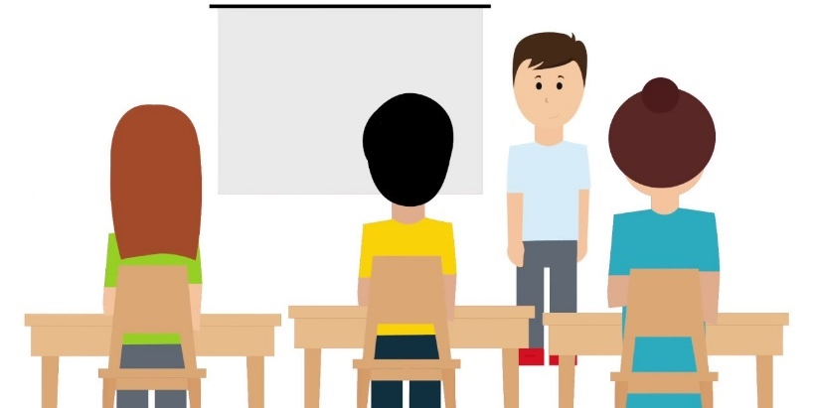

Dit kan ik:
- Ik kan testen welk materiaal drijft en welk materiaal zinkt.
- Ik kan een boot bouwen die niet zinkt.
- Ik kan ervoor zorgen dat mijn boot wind kan vangen en zo kan varen.
- Ik kan vertellen waarom ik voor bepaalde materialen gekozen heb.
- Ik kan voorspellen wat er gaat gebeuren met mijn boot.
- Ik kan een stappenplan volgen.

- Ik kan zorg dragen voor het materiaal en
voor de andere leerlingen. Hier heb ik hulp bij nodig Al goed Makkie!
- Ik kan luisteren naar iemand anders en zo
tot een conclusie komen. Hier heb ik hulp bij nodig Al goed Makkie!
Dit vind ik hier:
drijven en zinken boot stappenplan
onderzoekend leren

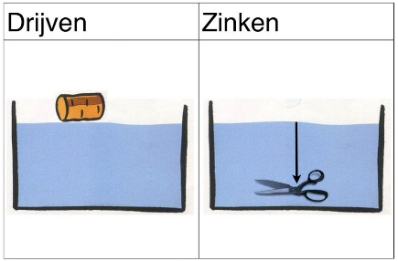
Drijven en zinken
Drijven: iets wordt door het water gedragen.
Sommige materialen wegen minder dan water. Deze drijven.

Zinken: iets zakt tot de bodem van het water.
Sommige materialen zijn zwaarder dan water. Deze zinken.

drijven | zinken
melkbrik | koffielepel
plastic fles | stuk stof
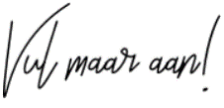
Bijvoorbeeld:

Het is niet de grootte van je materiaal dat bepaalt of iets drijft of zinkt,
het is het materiaal zelf!
Boot
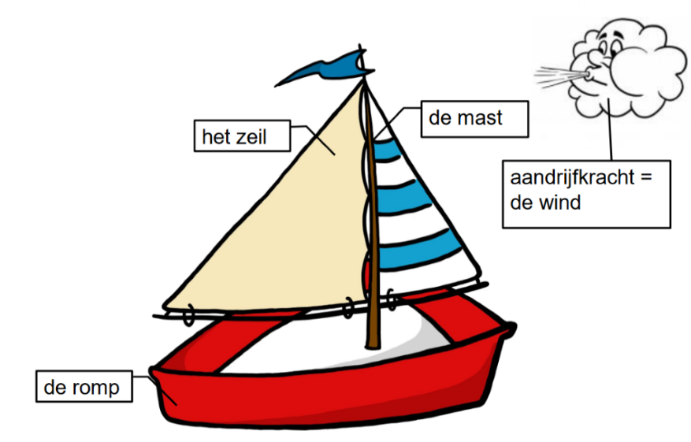
de romp
Dit deel van de boot drijft op het water. Hierop worden de andere onderdelen bevestigd.

het zeil
Dit vangt de wind. Een zeilboot heeft wind nodig om zich te kunnen verplaatsen.

de mast
Dit is de rechtopstaande paal waaraan de zeilen vasthangen.
de wind
De wind kan een boot vooruit doen gaan.

- aandrijfkracht
Dit is wat de boot nodig heeft om vooruit te geraken. Dat kan een motor zijn, de wind, roeispanen …

Het is belangrijk welk materiaal je kiest om je boot te maken.
De romp mag natuurlijk niet gemaakt worden van materiaal dat zinkt!
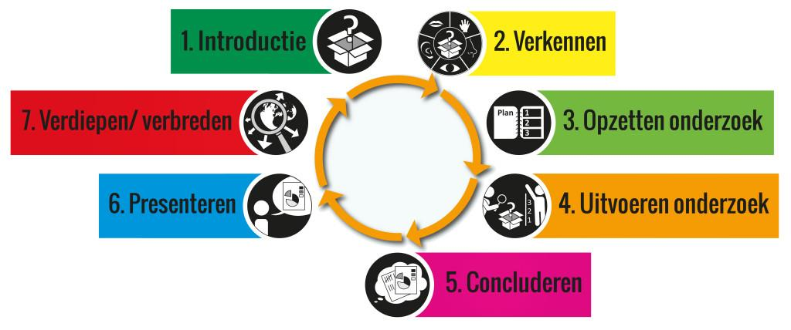
Stappenplan

- Introductie
Je maakt kennis met een onderwerp of probleem.
- Verkennen
Je probeert meer te weten te komen over het onderwerp.

- Opzetten onderzoek 6. Presenteren
Je bedenkt een vraag over dit onderwerp en Je maakt een presentatie van wat je
bedenkt hoe je dit gaat onderzoeken. onderzocht hebt.

- Uitvoeren onderzoek 7. Verdiepen/verbreden
Je voert dit onderzoek uit. De leerkracht helpt je om eventueel wat
extra uitdaging te zoeken.
- Concluderen
Je trekt een besluit. Na stap 7, begin je weer bij 1.
Dat is onderzoekend leren!
Dit kan ik:
- Ik kan een dienstregelingsbord juist lezen.
- Ik kan mij aan de verkeersregels houden.
- Ik kan routes uitstippelen aan de hand van websites van het openbaar vervoer.
- Ik kan vertellen waarom ik net voor dat vervoersmiddel kies.
- Ik kan vertellen wat de belangrijkste gevolgen van het groeiende autogebruik zijn.
- Ik kan respect opbrengen voor anderen en
voor het materiaal. Hier heb ik hulp bij nodig Al goed Makkie!
- Ik kan hulp vragen. Hier heb ik hulp bij nodig Al goed Makkie!
- Ik kan hulp bieden. Hier heb ik hulp bij nodig Al goed Makkie!
- Ik kan de leiding nemen en onder
leiding van een andere leerling werken. Hier heb ik hulp bij nodig Al goed Makkie!
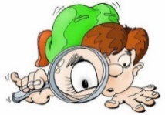
Dit vind ik hier:
verkeersregels groeiend autogebruik openbaar vervoer dienstregelingsbord routes uitstippelen
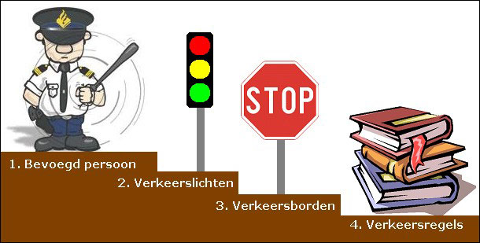
Verkeersregels
- Eerst moet je luisteren naar een bevoegd persoon, zoals een agent.

- Wanneer er geen bevoegd persoon is, kijk je naar de verkeerslichten.

- Wanneer geen van bovenstaande twee er zijn, houd je rekening met de verkeersborden.

- Wanneer niets van die drie er zijn, houd je je aan de verkeersregels.
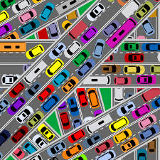
Groeiend autogebruik
Vandaag de dag hebben veel mensen een auto. Dit heeft verschillende gevolgen. Hieronder staan enkele gevolgen opgesomd.
file luchtvervuiling het klimaat verandert …
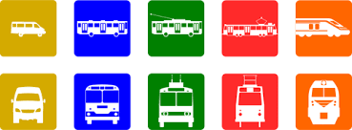
Openbaar vervoer
- bus
- tram
- metro
- trein
Dienstregelingsbord
Dit staat er altijd op:
- vertrekuur van het voertuig
- bus-, tram-, metro- of treinnummer
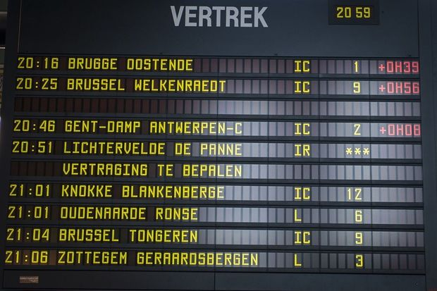
- eindbestemming van het voertuig
Dit staat er soms op:
- perron of spoor waar het voertuig naartoe komt
- tussenhaltes

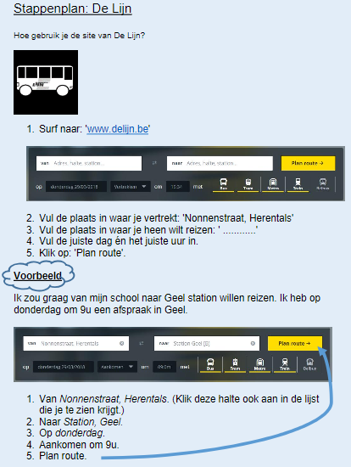
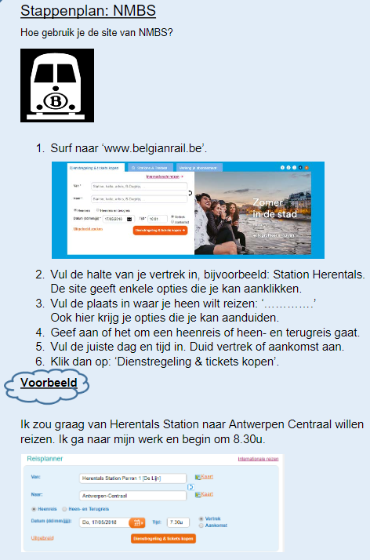
Routes uitstippelen

Dit kan ik:
- Ik kan brainstormen over een thema.
- Ik kan de belangrijkste kenmerken geven per landschap.
- Ik kan landschappen met elkaar vergelijken en de verschillen benoemen.

- Ik kan in groep overleggen. Hier heb ik hulp bij nodig Al goed Makkie!
- Ik kan afspraken maken en mij hieraan houden.
Hier heb ik hulp bij nodig Al goed Makkie!

Dit vind ik hier:
brainstormen kenmerken
landschappen vergelijken
Brainstormen
Dit is een techniek waarbij je snel veel nieuwe ideeën over een bepaald onderwerp
verzamelt.
Tips
bepaal wat je te weten wilt komen alle ideeën zijn goed zorg voor een aangename sfeer
oordeel niet meteen denk hardop denk samen met iemand
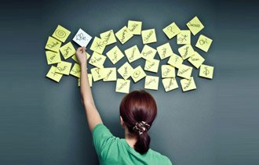
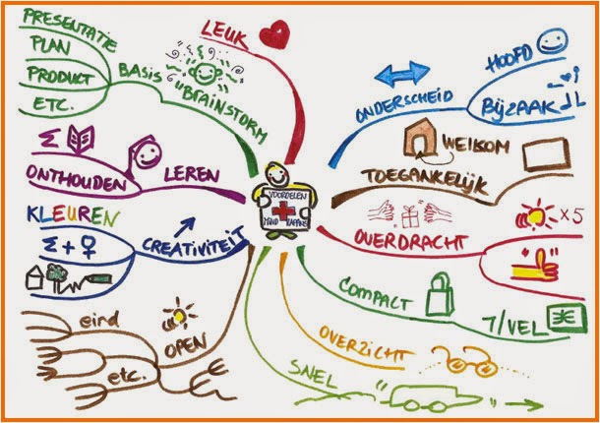

Landschap
Een landschap bestaat deels uit elementen van de natuur en
deels uit elementen die zijn aangebracht door de mens.

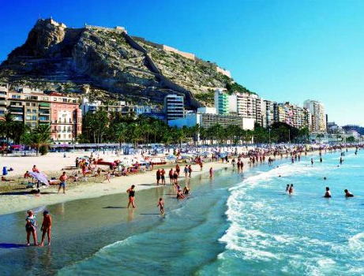
Soorten landschappen
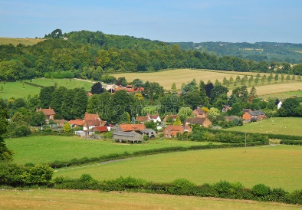
landelijk landschap
toeristisch landschap

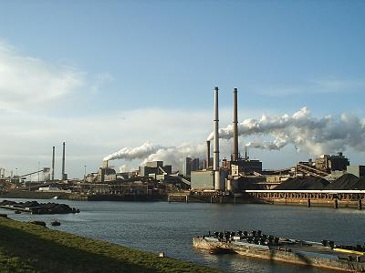
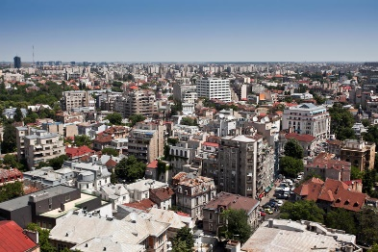
stedelijk landschap
industrieel landschap

Kenmerken per landschap
- toeristische landschapskenmerken
- skigebied /
zon, zee, strand /
bergen /
attracties /
pretpark /
musea
- industriële landschapskenmerken
- grote verkeerswegen/ waterwegen
- opslagplaatsen
- rokende schoorstenen
- fabrieken
- havengebied

- landelijke landschapskenmerken
- weinig bebouwing
- veel groen
- veel open ruimte
- veel akkerland en weiland
- een kleine bevolkingsdichtheid

- stedelijke landschapskenmerken
- gesloten bebouwing
(de huizen staan dicht bij elkaar)
- hoogbouw (appartementen en andere hoge gebouwen)
- weinig groen
- weinig open ruimte
Les 1: carnaval in Brazilië

Les 2: mensen- en kinderrechten

Les 3: klimaat

Les 4: boot bouwen

Les 5: op stap met het openbaar vervoer

Les 6: waar woon ik?

